בבית-המשפט המחוזי מרכז עת"מ 17/

בשבתו כבית משפט לעניינים מנהליים

רגבים, ע.ר 580460319
באמצעות עו"ד בועז ארזי
ת.ד. 44439 ירושלים, מיקוד 9144302
טל: 02-6560303, פקס: 02-6560363

העותרת

נ ג ד

עיריית כפר קאסם

יאפא, כפר קאסם 4881000

טל: 03-9754900; פקס': 03-9370078
המשיבה

עתירה מנהלית לפי סעיף 17(א) לחוק חופש המידע תשנ"ח-1998

בית המשפט הנכבד מתבקש להורות למשיבה למסור לידי העותרת את המידע, ביחס לשטח המסומן על תצלום האוויר המצורף להלן:
- פירוט תשלומי הארנונה שנגבו ממחזיקי המבנים במרחב המדובר לכל שנה מהשנים 2011-2016.
- פירוט גודל הנכסים מהם נגבתה ארנונה בכל אחת מהשנים הנ"ל (ביחידות של מ"ר).
- סיווג הנכסים במרחב לשם גביית הארנונה (ככל שישנם מספר סיווגים –את סך המטרים הרבועים לכל סיווג).
- מספר העסקים מהם ניגבו תשלומי הארנונה בכל שנה מהשנים הנ"ל.
וכפי שהתבקשו המשיבים בפניות העותרת, כמפורט להלן בעתירה זו.
כן מתבקש בית המשפט הנכבד לחייב את המשיבים בהוצאות לדוגמא בגין עתירה זו לרבות שכר טרחת עורך דינם בצירוף מע"מ כדין, וזאת מן הטעמים המיוחדים המפורטים בסיפא של העתירה.
ואלה נימוקי העתירה:
- הצדדים לעתירה
- העותרת הינה עמותה הרשומה כדין בישראל. פעילות העותרת מתבססת במידה רבה על מידע אשר מתקבל מהרשויות בין היתר באמצעות חוק חופש המידע ועל בסיס הוראות חוק חופש המידע, התשנ"ח-1998 (להלן: "חוק חופש המידע" או "החוק").
- המשיבה הינה רשות מקומית סטטוטורית הפועלת במרחב המרכז.

- הפרק העובדתי, מיצוי ההליכים
- המידע המבוקש: בתחומי עיריית כפר קאסם נבנה במהלך השנים האחרונות אזור תעשיה נרחב – ללא תב"ע ועל גבי קרקע חקלאית. להלן תצ"א ועליו סימון המרחב אשר לגביו התבקש המידע כמפורט לעיל במבוא לעתירה זו.
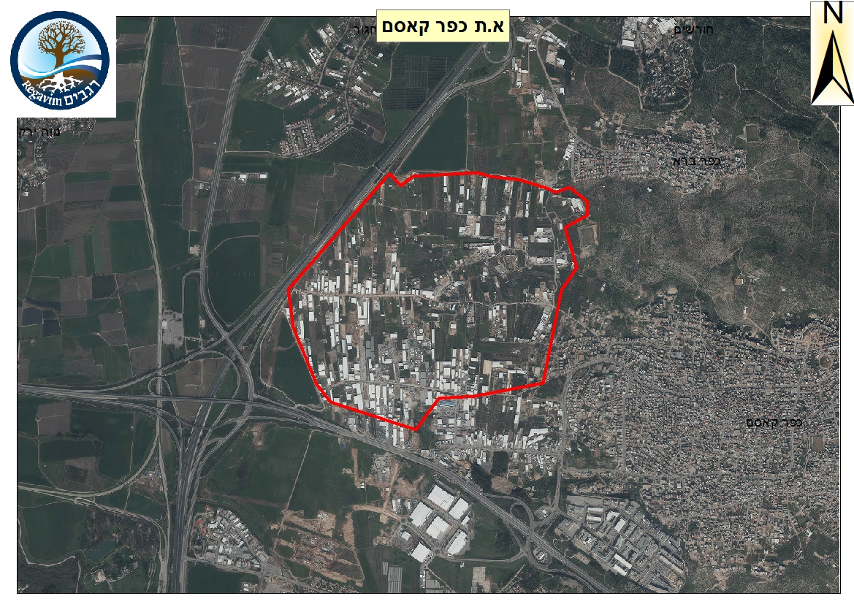
- ביום 19.2.2017 פנתה העותרת למשיבה בבקשה על פי חוק חופש המידע לקבל את המידע המבוקש.
- פניית חופש המידע מיום 19.2.2017 מצ"ב כנספח א'.
- משבקשת העותרת לא נענתה, נשלחה למשיבה פניה נוספת וזאת ביום 13.6.2017.
- פניית העותרת מיום 13.6.2017 מצ"ב כנספח ב'.
- המשיבה לא טרחה להשיב לפניות העותרת ועל כן נשלח למשיבה ביום 16.8.2017 מכתב קדם עתירה ובו הודיעה העותרת כי ככל שפנייתה לא תיענה – תשקול העותרת פניה לבית המשפט.
- פניית העותרת מיום 16.8.2017 מצ"ב כנספח ג'.
- משפניותיה לא נענו – לא נותרה לעותרת כל ברירה כי אם לפנות לבית המשפט בעתירה זו.

- הפרק המשפטי
- על מטרתו של חוק חופש המידע ניתן ללמוד מהצעת החוק, המדברת בעד עצמה:
"הזכות לקבל מידע מרשויות ציבוריות היא אחת מזכויות היסוד במשטר דמוקרטי. היא תנאי בסיסי להגשמתו של חופש הביטוי ולמימוש זכויותיו הפוליטיות והאחרות של אדם בכל תחומי החיים. נגישות רבה יותר למידע תסייע לקידומם של ערכים חברתיים ובהם שוויון, שלטון החוק וכיבוד זכויות האדם, ותאפשר גם בקרה טובה יותר של הציבור על מעשי השלטון".
[ה"ח 2630 התשנ"ז עמ' 337 מיום 25.6.97]
- על דברים אלו חזר גם בית המשפט העליון באומרו כדלקמן:
"הזכות לקבלת מידע על פעילותן של רשויות ציבוריות היא מאבני היסוד של חברה חופשית. היא נוגעת לעצם קיומו של המשטר הדמוקרטי, היא מזינה את חירות הביטוי וניזונה ממנה, והיא משקפת את התפיסה המשפטית שלפיה הרשות כנאמן הציבור מחויבת לדאוג לציבור ולא לעצמה במילוי תפקידיה..."
[עע"מ 9135/03 המועצה להשכלה גבוהה נ' הוצאת עיתון הארץ, פ"ד ס(4) 217 (2006)].
- באותו פס"ד הוסבר על ידי בית המשפט כי התכלית העומדת בבסיס עקרון חופש המידע הינה הפיקוח שהוא מאפשר על תקינות פעולותיה של הרשות הציבורית תוך מיצוי עיקרון ה"שקיפות" בו מחוייבות הרשויות הציבוריות.
"... שקיפות פעולותיהן של רשויות השלטון מאפשרת לאזרחים להתחקות על פעולות אלה ועל השיקולים שעמדו בבסיסן ולבקרן, ככל שהדבר דרוש, והיא תורמת תרומה מכרעת ל"היגיינה הציבורית" ולשיפור איכותה של פעולת הרשות ביודעה כי פעולותיה ותהליך קבלת החלטותיה חשופים ושקופים לעין הציבור."
- בפרשנותה את חוק חופש המידע קבעה הפסיקה, כי חידושו של חוק חופש המידע טמון, בין היתר, בכך שלצד ההכרה החוקית בזכותו של הציבור לקבל מידע מרשויות ציבוריות, נקבעה גם חובתן הפוזיטיבית של הרשויות לספק לציבור את המידע המצוי בידיהן בנאמנות.
- כאמור, סעיף 1 לחוק חופש המידע מעגן את הזכות לקבלת מידע מרשות ציבורית והכול בהתאם ובכפוף להוראות החוק.
- המשיבה הינה "רשות ציבורית" בהתאם לסעיף 2 לחוק (פריט 6 בהגדרת הרשות הציבורית) והמידע המבוקש הינו בגדר "מידע", כהגדרתו של מונח זה בחוק.
- מועדי מתן מענה לפנייה לפי חוק חופש המידע נקבעו בס' 7 לחוק. על פי האמור בסעיף זה המועד למתן מענה לפניה הינו 30 ימים (ס' 7(ב) רישא). מועד זה ניתן להארכה בת 30 יום בהחלטה מנומקת מטעם ראש הרשות (ס' 7(ב) סיפא), ובמידת הצורך ניתן להאריך את המועד למסירת המידע ב- עד 60 יום נוספים (ס' 7(ג)).
- במקרה דנן, המשיבה כלל לא התייחסה לפניות העותרת, המידע לא נמסר, ובוודאי שלא ניתנו נימוקים לכך.
- העותרת תטען כי עצם הצורך בהגשת העתירה שכאן מחייב התייחסות משמעותית מצידו של בית המשפט, שכן במדינה מתוקנת ניתן וצריך לצפות מהרשויות הציבוריות לפעול כחוק גם מבלי שיהיה צורך לעתור לשם כך לבית המשפט.
- לאור האמור, בית המשפט יתבקש לפסוק כנגד המשיבה הוצאות לדוגמא בסכום שיבהיר את מורת הרוח המתבקשת מהתנהלות המשיבה ויביא לשינוי המדיניות התמוהה והבלתי חוקית העולה מעתירה זו, תוך פגיעה מהותית בשלטון החוק ובזבוז משאבי הציבור והעותרת.
- סיכום
בגין כל הטעמים המפורטים לעיל, יתבקש בית המשפט הנכבד להורות כמבוקש בעתירה וכן לחייב את המשיבים בהוצאות משפט לדוגמא ובשכר טרחת עו"ד כחוק.
לעתירה זו מצורף תצהירו של מר ישי חמו, לאימות העובדות הכלולות בעתירה.

___________
בועז ארזי, עו"ד
ב"כ העותרת
ירושלים, היום, כ"ו באלול תשע"ז, 17.9.2017.

בס"ד

ת צ ה י ר

אני הח"מ, ישי חמו ת.ז. _________ לאחר שהוזהרתי כי עלי לומר את האמת וכי באם לא אעשה כן אהיה צפוי לעונשים הקבועים בחוק, מצהיר בזאת כדלקמן:

- הנני עושה תצהירי זה בתמיכה לעתירה מנהלית שהוגשה על ידי רגבים כנגד עיריית כפר קאסם.

- אני עובד אצל הנתבעת והעובדות הכלולות בעתירה הגיעו לידיעתי מתוקף תפקידי.

- הנני מצהיר כי כל העובדות והטענות שמובאות בעתירה נכונות למיטב ידיעתי, הבנתי ואמונתי.

זה שמי, זו חתימתי וכל האמור לעיל אמת.

_________________

א י מ ו ת ח ת י מ ה

היום, 17.9.2017.2017, התייצב בפני - עו"ד בועז ארזי ממעלה מכמש 210 - מר ישי חמו, המוכר לי באופן אישי, וחתם על תצהירו זה, לאחר שהזהרתיו כי עליו לומר את האמת, וכי באם לא יעשה כן יהא צפוי לעונשים הקבועים בחוק.

_____________________
עו"ד בועז ארזי
נספח | פירוט | עמוד
א' | פניית חופש המידע מיום 19.2.2017
ב' | פניית העותרת מיום 13.6.2017
ג' | פניית העותרת מיום 16.8.2017

נספח א'
פניית חופש המידע מיום 19.2.2017

נספח א'
פניית חופש המידע מיום 19.2.2017
נספח ב'
פניית העותרת מיום 13.6.2017

נספח ב'
פניית העותרת מיום 13.6.2017
נספח ג'
פניית העותרת מיום 16.8.2017

נספח ג'
פניית העותרת מיום 16.8.2017

לעניין חשיבות חופש המידע ראו עוד: בג"ץ 509/80 ארנון יונס נ' מנכ"ל משרד ראש הממשלה, פ"ד לה(3) 589 (1981), בעמוד 594; בג"ץ 5771/93 בן ציון ציטרין ואח' נ' שר המשפטים ואח', פ"ד מח(1) 661 (1993), בעמוד 673-674; הצעת חוק חופש המידע, התשנ"ז - 1997, ה"ח 2630, התשנ"ז (להלן: "הצעת חוק חופש המידע"), בעמוד 397; עע"מ 10845/06 שידורי קשת בע"מ נ' הרשות השנייה לטלוויזיה ורדיו (פורסם בנבו) (2008) (להלן: "פרשת שידורי קשת") בפסקה 74.
לעניין מטרת עיקרון חופש המידע ראו עוד: בג"ץ 1601/90 שליט נ' פרס, פ"ד מד(3) 353 (1990) (להלן: "בג"ץ שליט"), בעמוד 361. בג"ץ 5133/06 התנועה לאיכות השלטון בישראל נ' הממונה על השכר והסכמי העבודה במשרד האוצר (פורסם בנבו) (2008) בעמוד 10.

